贵州省卫生健康科研项目管理系统

用

户

手

册

贵州省卫生健康委制

目录

一、项目申报人员操作流程 2

二、申报单位管理人员操作流程 5

三、市、州卫生健康局行政管理操作流程 7

四、专家项目评审操作流程 9

一、项目申报人员操作流程

1.登陆网址：gzky.yiboshi.com
2.注册：点击首页注册，选择用户注册，所有红色星号项都为必填项，输入个人真实信息进行注册。
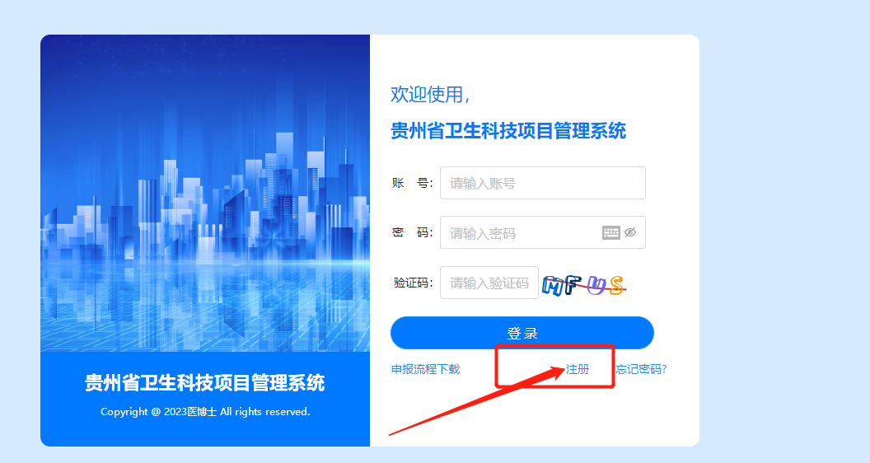
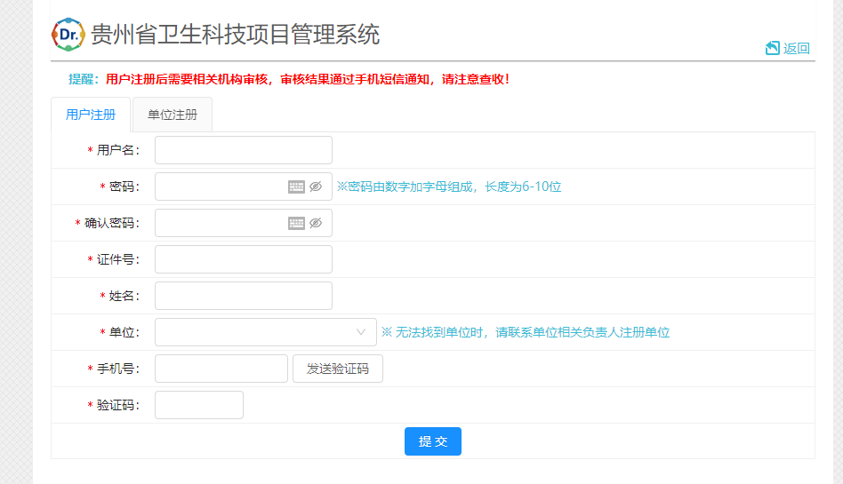
注册完成后请联系并等待所属单位审核，审核通过后方可登录个人帐号进行科研项目申报。
3.科研项目申报
回到首页：gzky.yiboshi.com输入注册的账号密码进行登陆。
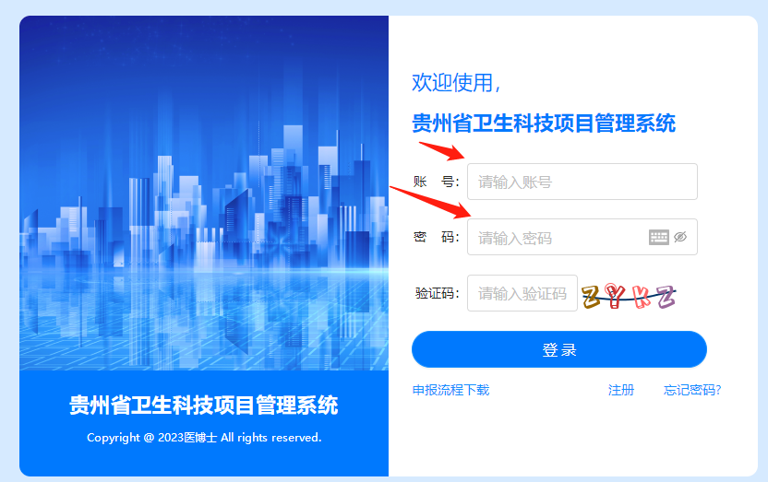

登陆后选择科研项目申报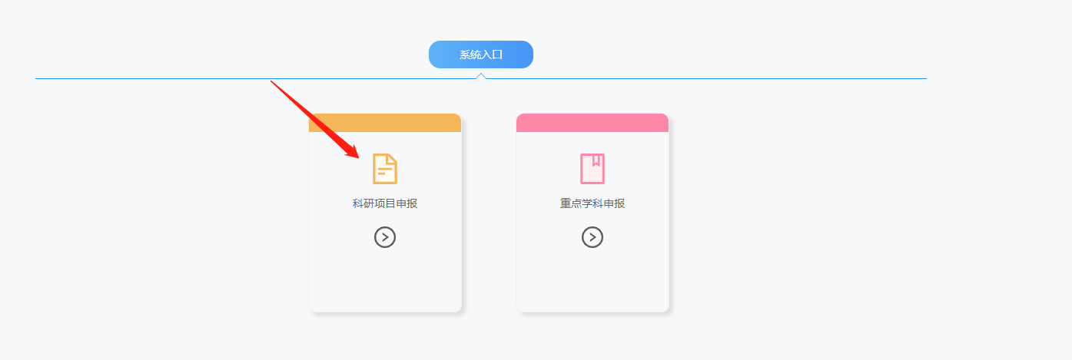

进入后选择项目申报——新建项目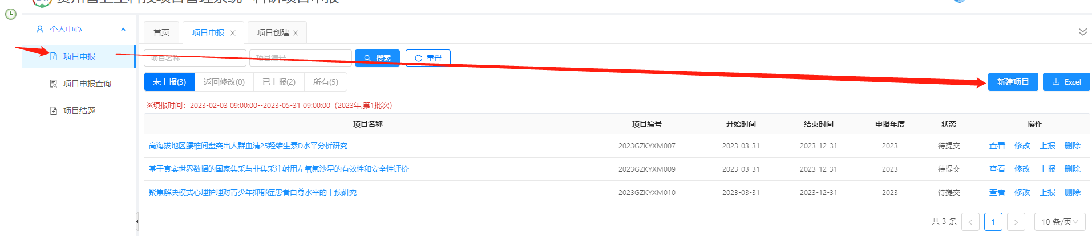

按要求填写申报表格，填写完毕后点击上报即成功提交申报书，后续请耐心等待申报单位和卫生健康行政部门的审核。
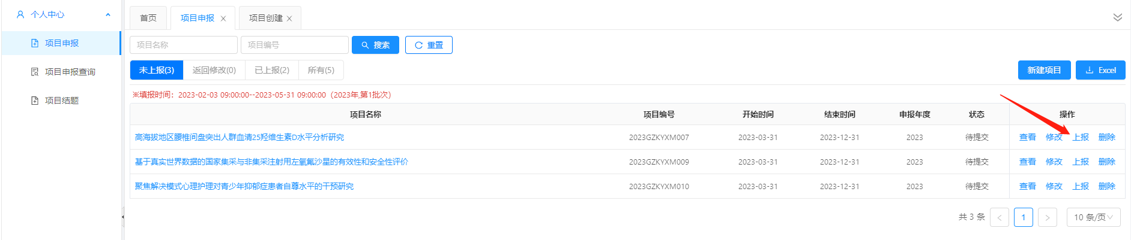

二、申报单位管理人员操作流程

1.首先登陆网址：gzky.yiboshi.com
2.注册：点击首页注册，选择单位注册，所有红色星号项都为必填项，输入单位真实信息进行注册，完成注册后联系并等待辖区卫生健康行政部门审核，审核通过后方可登陆并进行业务操作。
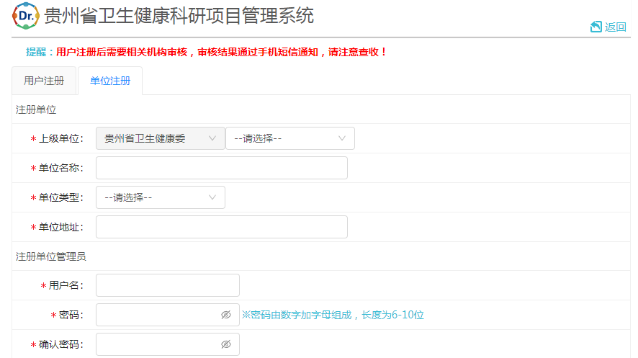
3.单位项目审核与单位人员审核
- 单位人员审核：注册到本单位的申报人员需要本单位进行审核，审核通过后该申报人员归属到本单位，才可以进行项目申报，在单位账号中的人员管理—人员审核菜单界面进行操作。
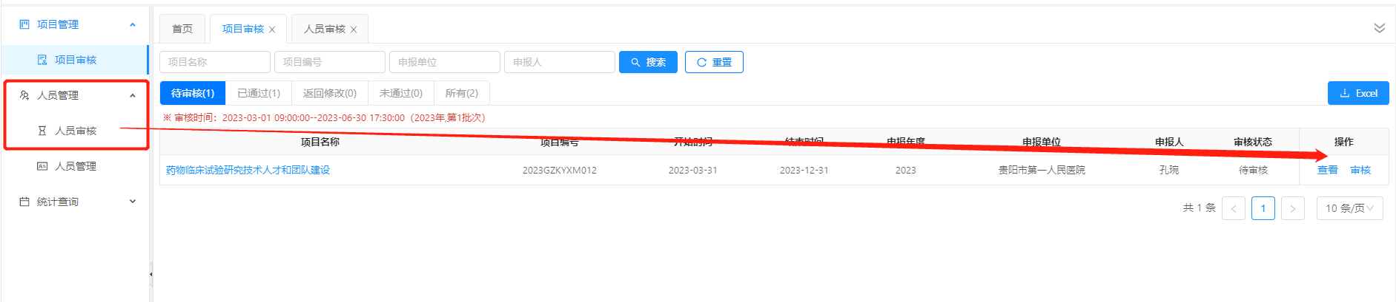

- 单位项目审核：属于本单位的申报人员成功提交的申报项目首先需要本单位进行初审，审核通过后方可提交至上级卫生健康行政部门审核。
在单位帐号中的项目管理—项目审核菜单处进行操作。
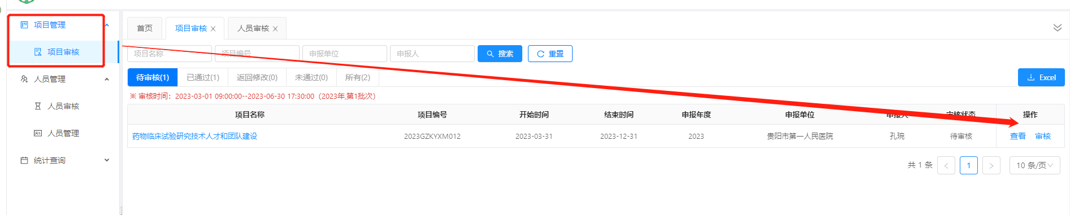
（3）统计查询—项目申报统计查询，可查看本单位所有年度申报的项目记录。

重要提示：单位账号请尽早注册开通，否则申报人员无法注册个人账号至本单位填写项目申报书。

三、市、州卫生健康局行政管理操作流程

1.登陆网址：gzky.yiboshi.com
2.输入账号密码进行登陆（由省卫生健康委统一注册提供）
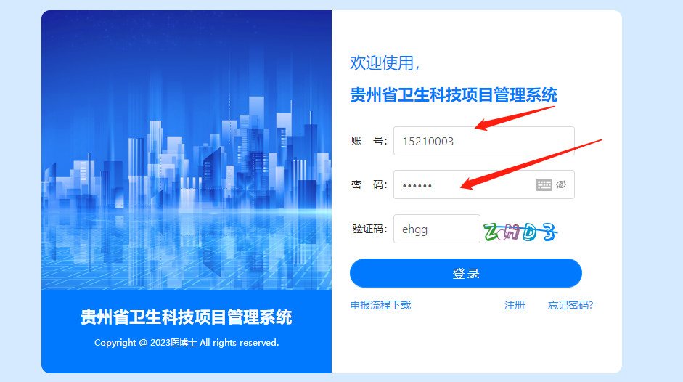

3.项目审核
从项目管理--项目审核菜单进行操作，审核所属辖区内各单位申报的科研项目。
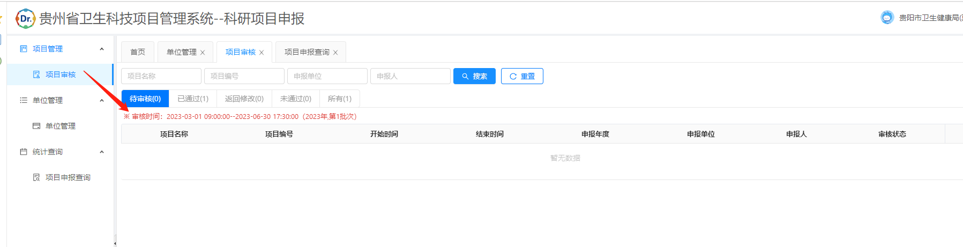

4.单位管理
可添加、查看、修改辖区内单位相关信息，从单位管理菜单进入。
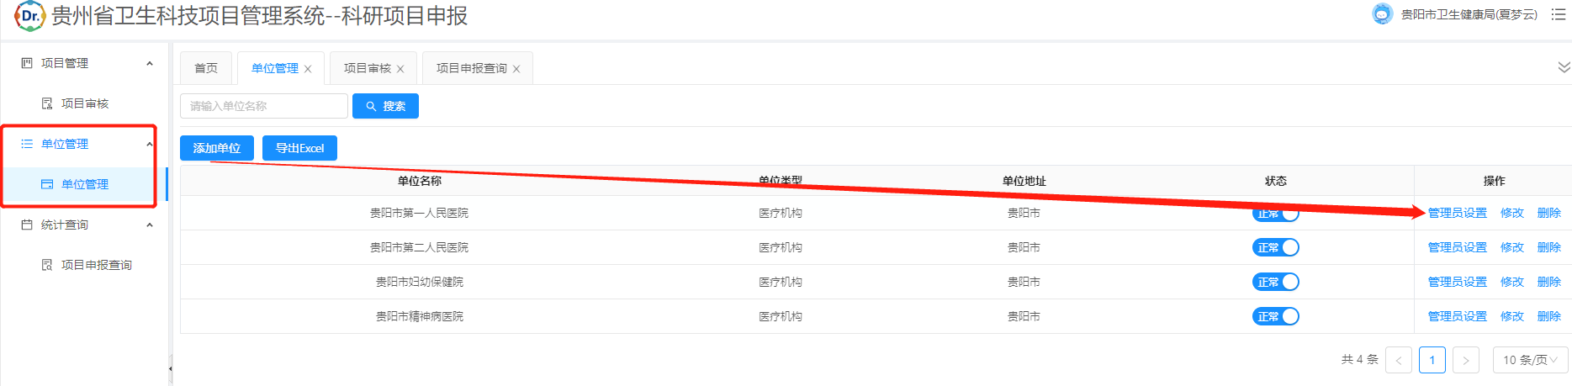
5.统计查询
可查看辖区内单位科研项目申报情况。
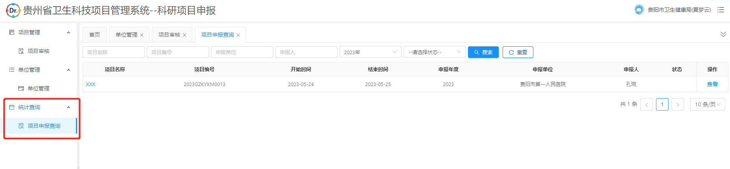

四、专家项目评审操作流程

1.登陆网址：gzky.yiboshi.com
2.输入专家账号密码登陆

3.项目审核
从项目管理—项目评分菜单处进行审核评分
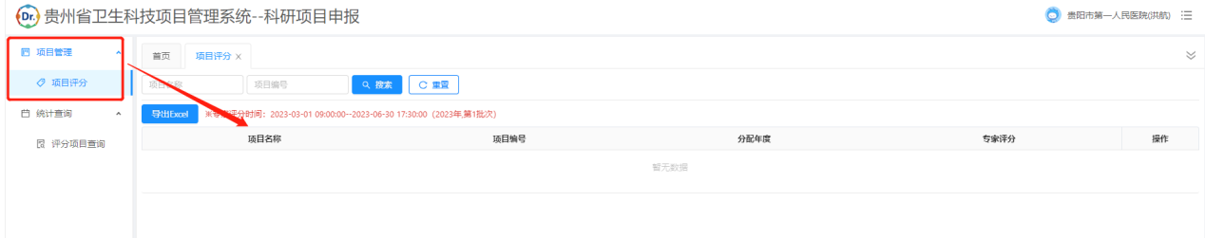
把所有分配到的项目审核完成，审核工作完成。

